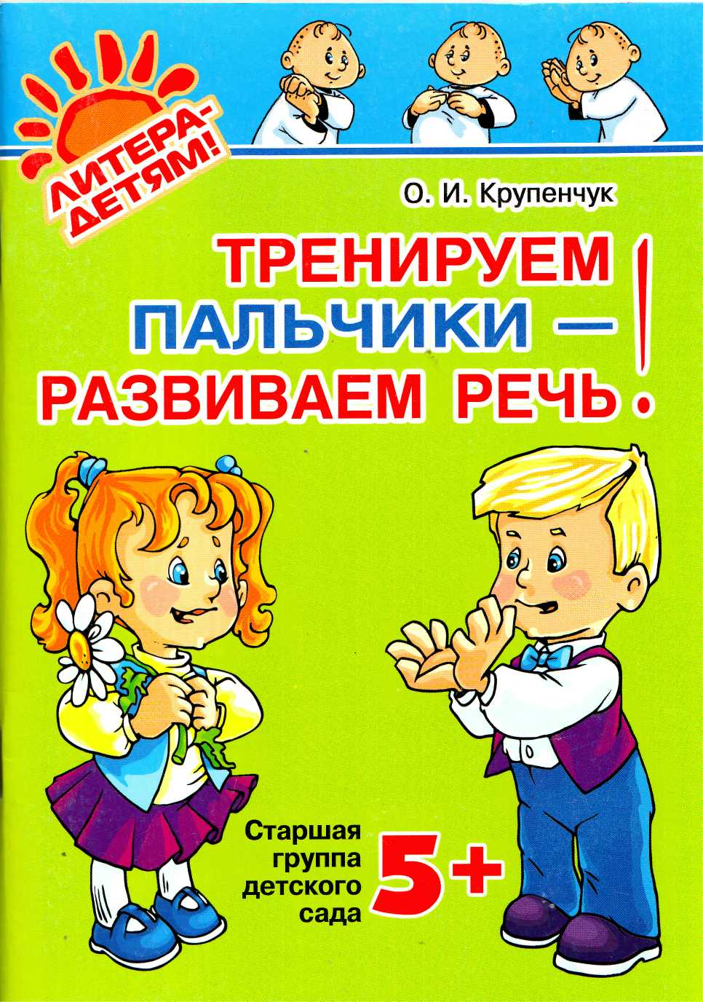

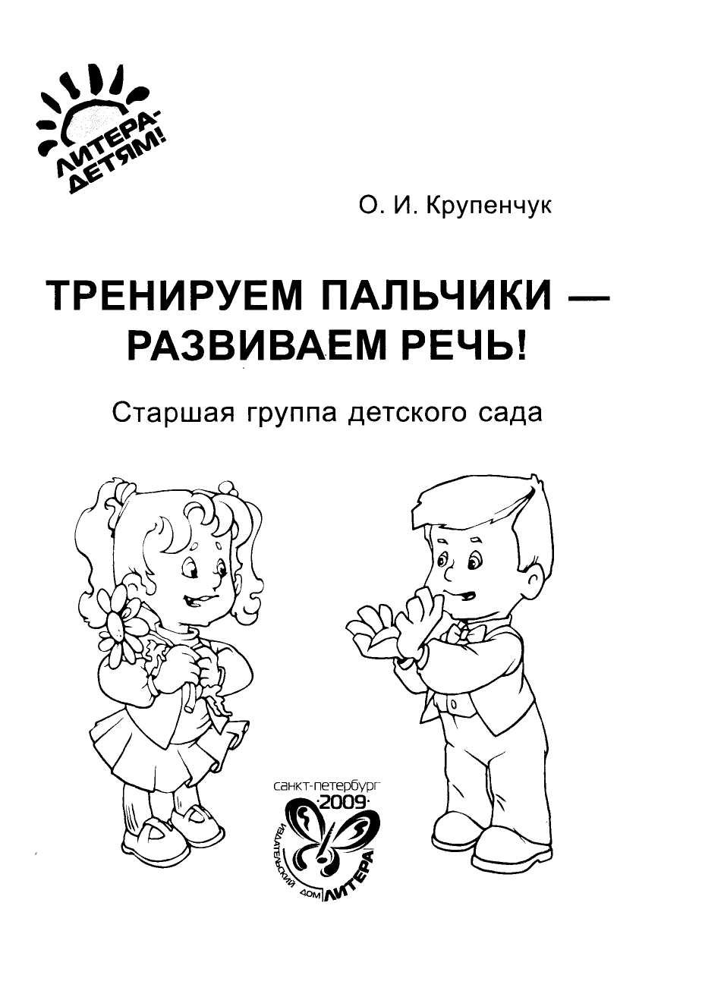
Уважаемые родители и педагоги!

Дети пяти лет, как правило, относятся к занятиям более серьёзно, чем четырёхлетние. Они как бы вдруг осознают, что это нужно не нам — родителям и педагогам, а им самим. Они сравнивают себя с другими и радуются своим успехам. Они жаждут похвалы за хорошо выполненное задание (и заслуживают её!).
Пятилетний ребёнок вполне способен раскрасить по одной картинке ежедневно. (Не заставляйте его раскрашивать все 5 за один раз!) Пожалуйста, купите ребёнку хорошие цветные карандаши и следите за тем, чтобы они всегда были заточены. Мы рекомендуем именно цветные карандаши, а не мелки (они не формируют правильного удержания ручки в руке) и не фломастеры (они не требуют усилий при раскрашивании и, соответственно, не выполняют задачи подготовки мышц руки к письму).
Внимательно следите за тем, чтобы ребёнок понял задание (особенно при кодировании цвета и раскрашивании фона).
Обязательно проделайте с ребёнком и все грамматические задания. Уверяем вас, вы можете услышать много интересного, ведь система грамматических представлений ребёнка может быть ещё не до конца сформирована.
Исправляйте его ошибки; давайте образцы правильной речи и ни в коем случае не высмеивайте.
Все темы, предложенные в нашей книге, соответствуют программе детского сада. Кроме того, они соотнесены с календарным планом детского сада — распределены с сентября по май. Это поможет и родителям и педагогам равномерно распределять нагрузку.
ГРИБЫ

Гриб для мошки — словно дом:
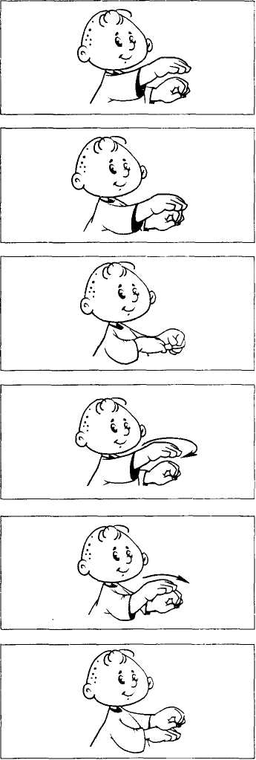
(Пальцы левой руки собраны в щепоть — «гриб», а правая рука ладонью вниз движется над ней — «летает».)
То сидит она на нём,
(Опустить правую ладонь на «гриб».)
То играет за грибом,
(Спрятать правую ладонь между «грибом» и грудью.)
То летает над груздём,
(Правая ладонь «летает» над «грибом» по кругу.)
То ползёт она по шляпке,
(Правая ладонь «ползёт» по «грибу».)
То под шляпкой прячет лапки.
(Спрятать правую ладонь под «гриб».)

Раскрась картинки.

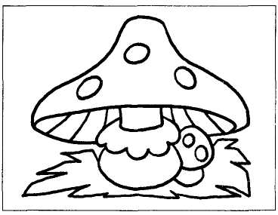
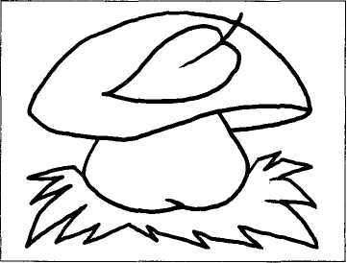

Где лежит лист? (На шляпке.)

Где маленький мухоморчик? (За большим.)

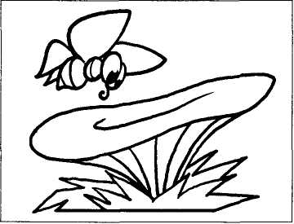
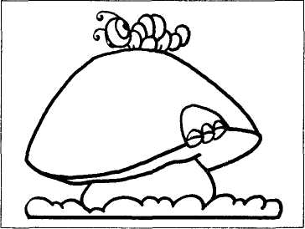

Где летает бабочка? (Над грибом.)

Где ползёт гусеница? (По грибу.)

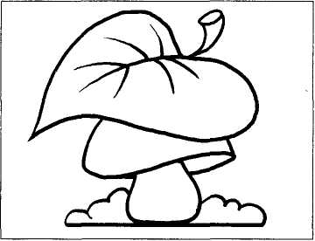
Где растёт гриб? (Под листом.)


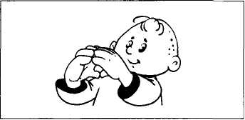
овощи

У капусты есть кочан,
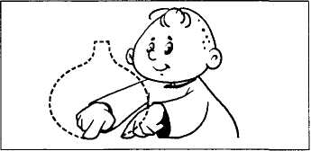
(Соединить одноимённые пальцы, разведя ладони.)

Луковка —у лука.
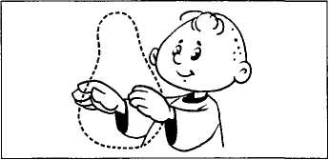
(Нарисовать указательными пальцами в воздухе луковицу.)

Словно капля — баклажан
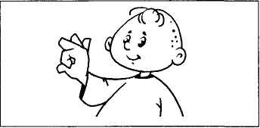
(Обе руки движутся снизу вверх — показываем баклажан.)

И горох для внука.
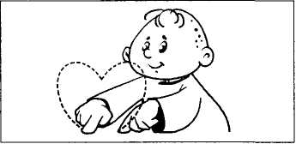
(Указательный палец согнуть «колечком» к большому, средний, указательный и мизинец выпрямлены.)

Дед сказал: «У перца — Вовсе форма сердца».
(Нарисовать указательными пальцами в воздухе сердечко.)

Раскрась овощи в соответствии со значками.

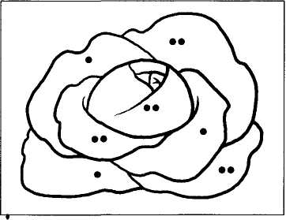
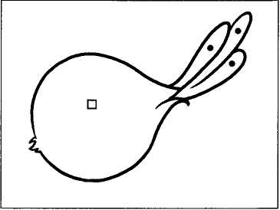

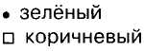


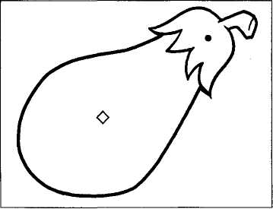
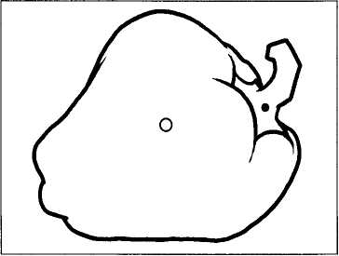

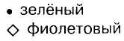
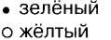

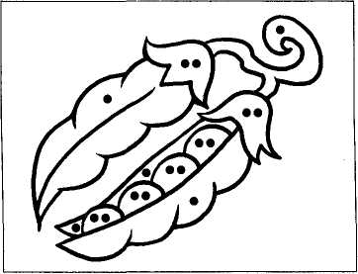
Назови ласково:
•капуста — капусточка; •лук — ...
•баклажан — ... •перец — ...
•горох — ...

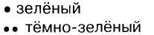
ФРУКТЫ

5
Дети
(Загибаем пальцы по одному.)
4 3
в сад по утру
2 вышли.

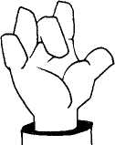
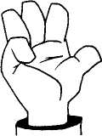
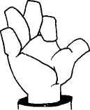
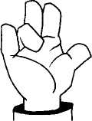
(Смена рук.)

5
Персик,
4
слива,
3 груша,
2
вишня,

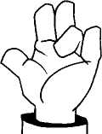
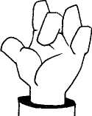
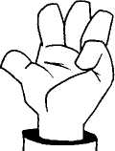
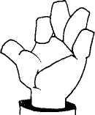

1 1
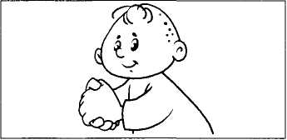
Апельсин и мандарин
(Загибаем по очереди большие пальцы.)
Их встречали как один.
(Руки пожимают друг друга.)

8

Октябрь Раскрась фрукты в соответствии со значками.

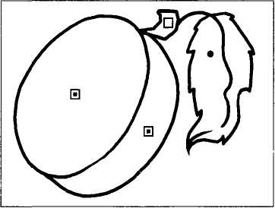
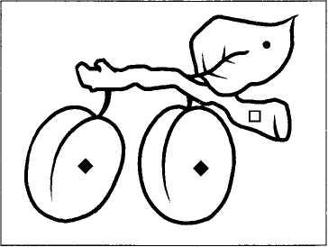

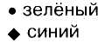


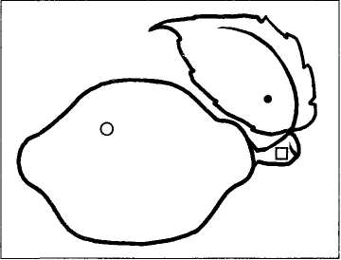
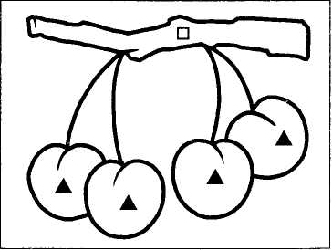

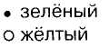
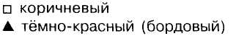
Назови ласково:

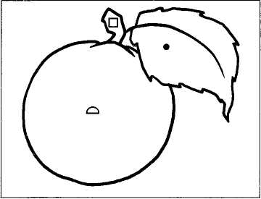
•слива — сливка; •вишня — ... •лимон — ... •апельсин — ... •мандарин — ...

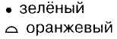
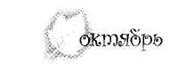

ягоды

Заходите, дети, в сад:
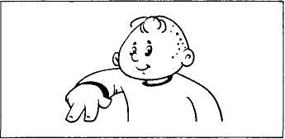
(«Идём» указательным и средним пальцами.)

Тут крыжовник,
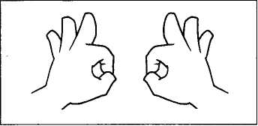
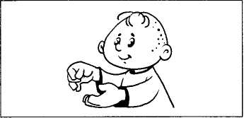
(Соединяем в колечко большой и указательный пальцы левой руки.)
виноград.
(Соединяем в колечко большой и указательный пальцы правой руки.)
А в лесу растут черника, Земляника и брусника.
(Собираем «ягоды» правой рукой в «корзинку» левой руки.)

Варит бабушка варенье —
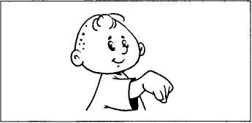
(«Размешиваем варенье в кастрюле».)

Будет внукам угощенье.
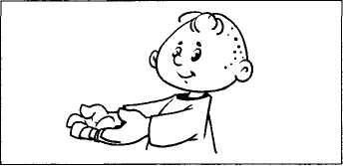
(Протягиваем ладони вперёд.)

10

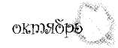
Раскрась ягоды в соответствии со значками.

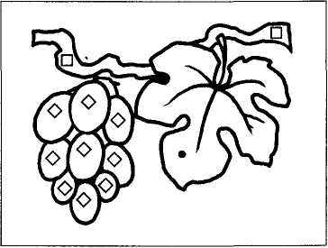
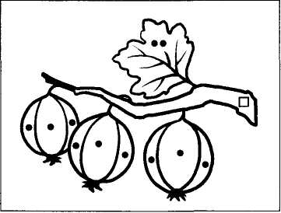

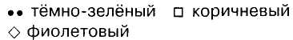
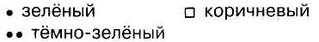

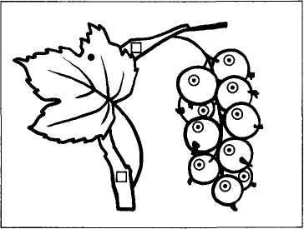
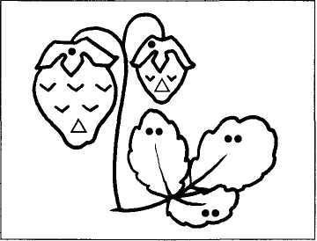

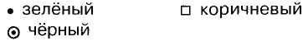
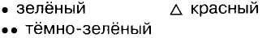
Назови:

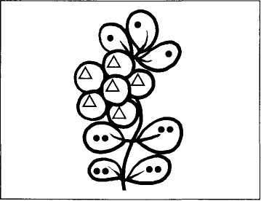
•сок из винограда — виноградный; •джем из клубники — ...
•варенье из брусники — ...
•лист смородины — ...

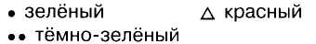
11


ОСЕНЬ. ДЕРЕВЬЯ

Лист у клёна и каштана —
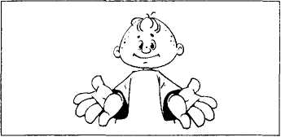
(Раскрыть ладонь левой руки, затем — правой руки.)

Как ладони великана.
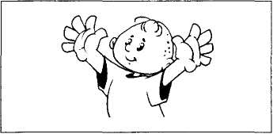
(Поднять вверх руки с раскрытыми пальцами.)

У берёзки, у берёзки —

(Показать руками «стволы».)

Белый ствол и листья —
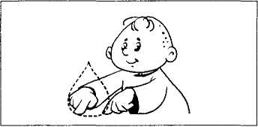
слёзки.
(Нарисовать в воздухе указательными пальцами капельку.)

А у тоненькой рябинки Листья — сложные картинки.

(Ладони перед собой, пальцы чуть растопырить.)

12

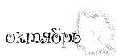
Раскрась листья в соответствии со значками.

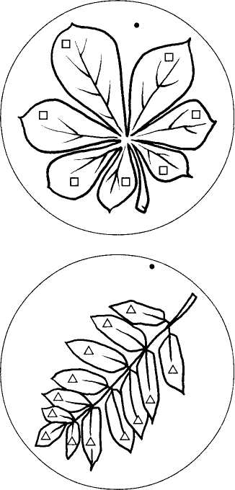
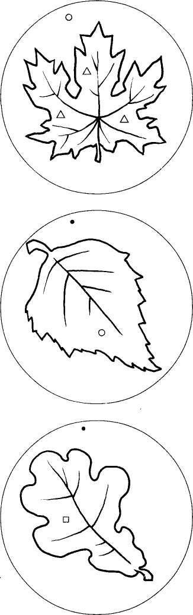
Назови:
•лист берёзы — берёзовый; •лист клёна — ... •лист каштана — ... •лист дуба — ... •лист рябины — ...


13

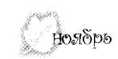
ДИКИЕ ЖИВОТНЫЕ

— Что в лесу опять
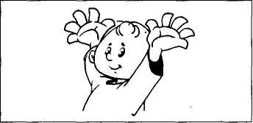
стряслось? — Удивился старый лось.
(Растопыренные руки — «рога» над головой, приподнять брови.)

— Это дерево упало —

(Обе руки параллельно друг другу опускаем вниз.)

Дров бобру на зиму мало!
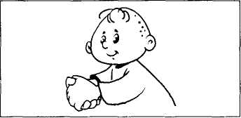
(«Рубим дрова».)

Головой качает рысь:
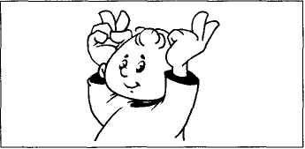
(Указательные и средние пальцы на голове — «уши» и покачать ими.)

— Ну-ка, звери, берегись!
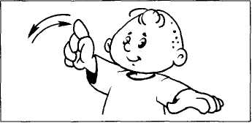
(Погрозить пальцем — покачать вперёд-назад.)

14


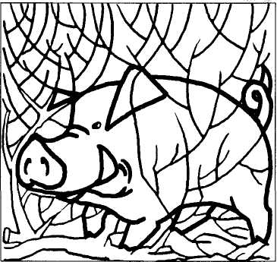
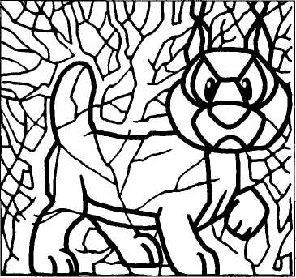

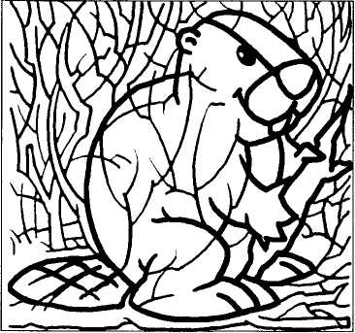
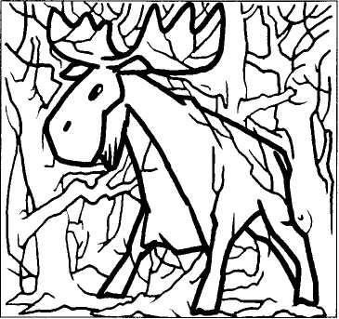

Найди и раскрась животных за кустами.
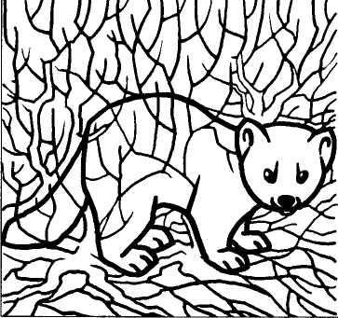
Ответь на вопросы.
Чей хвост у рыси? — Рысий. Чей клык у кабана? — ...
Чьи хатки у бобра? — ...
Чьи рога у лося? — ...
Чей мех у соболя? — ...
15

КТО КАК ЗИМУЕТ

Спит медведь в своей берлоге,
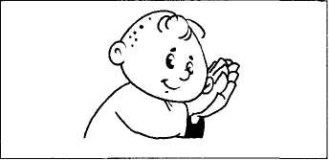
(Ладони — под левую щёку, голову наклонить влево.)

Спит барсук и чёрный крот.
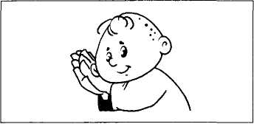
(Ладони — под правую щёку, голову наклонить вправо.)

Только волка кормят ноги,
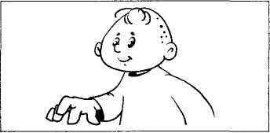
(Растопыренные пальцы — «лапы волка» — «идут по земле».)

А не то живот сведёт!
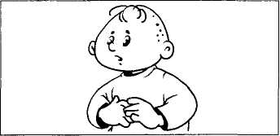
(Положить руки на живот.)

16



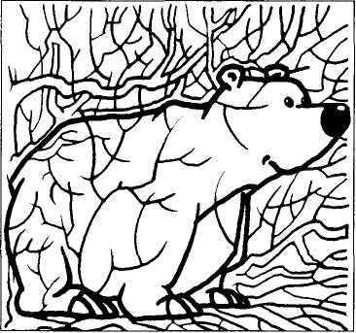
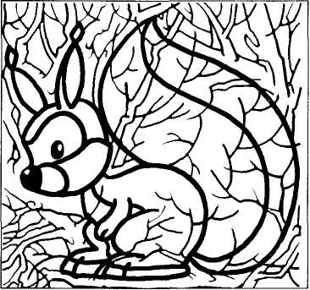

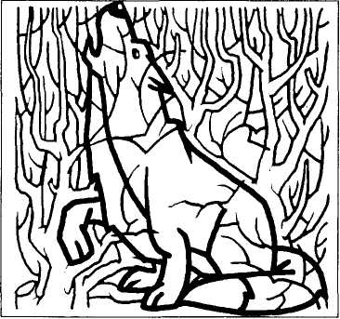
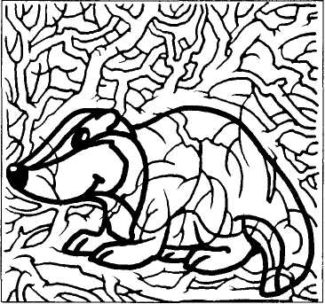
Найди и раскрась животных за кустами.

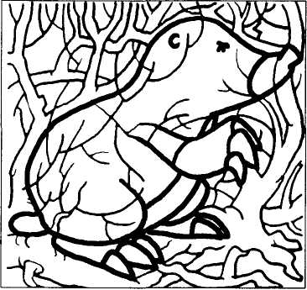
Назови:
•берлога медведя — медвежья; •дупло белки — ...
•песня волка — ...
•нора барсука — ...
•норка крота — ...

17


ПЕРЕЛЁТНЫЕ ПТИЦЫ

Птицы в небе тают, тают — Птицы к югу улетают.
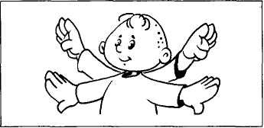
(Машем руками, постепенно поднимая их вверх.)

Всё, растаяли вдали
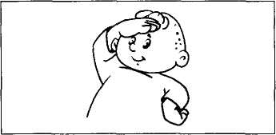
(Ладонь «козырьком» колбу.)

5 Аист,
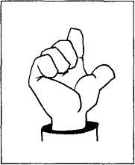
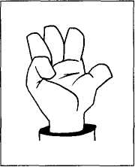
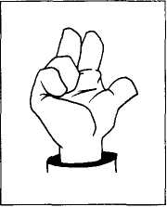
4
цапли,
3 журавли.
(Загибаем по очереди мизинец, безымянный и средний пальцы.)

18


Раскрась птиц в соответствии со значками.

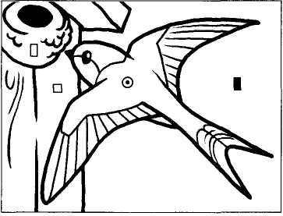
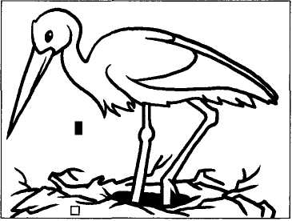

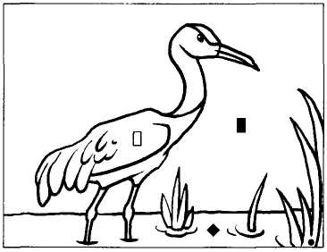
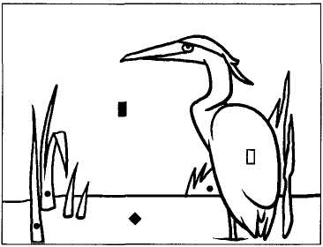
Скажи со словами «есть — нет»:

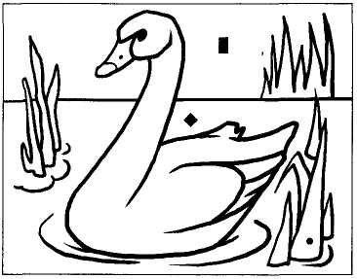
•есть ласточка — нет ласточки; •есть аист — ...
•есть журавль — ...
•есть цапля — ...
•есть лебедь — ...

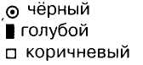
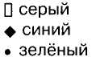
19


ЗИМУЮЩИЕ ПТИЦЫ

Шишка, ты вкусна, толста
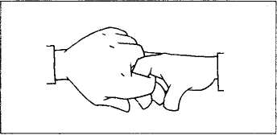
(Сцепить указательные пальцы.)

И прекрасна для клеста.
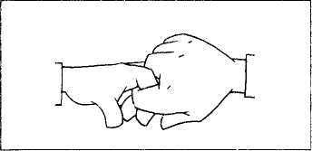
(Перецепить пальцы.)

А снегирь, стряхнув снежинки,
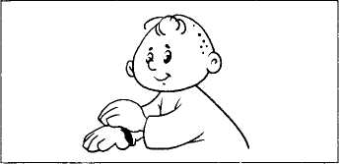
(«Смахнуть снег» с тыльной стороны кисти.)

Поклюёт зимой рябинки.
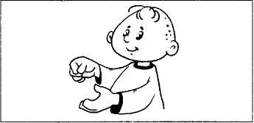
(Пальцы правой руки согнуть в щепоть — «клюв» и поклевать чуть согнутую левую ладонь — «гроздь рябины».)

20


Раскрась птиц в соответствии со значками.

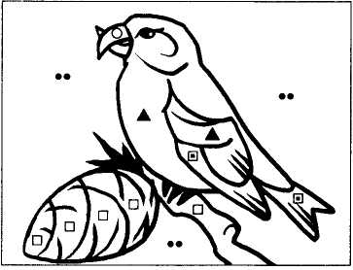
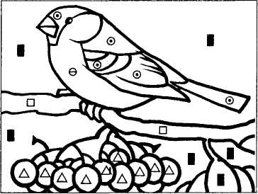

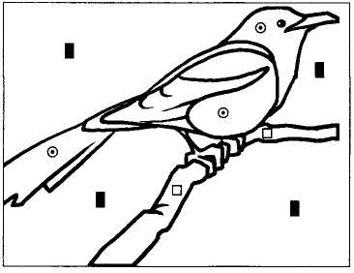
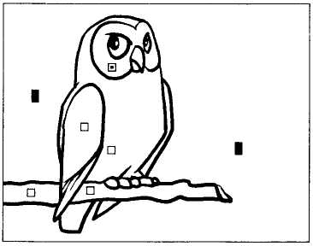

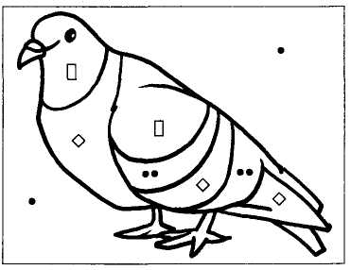

Скажи, используя слова «один — два»:
•один клёст — два клеста; •снегирь — ...
•сорока — ...
•голубь — ...
•сова — ...

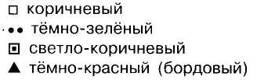
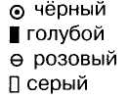
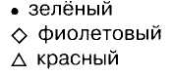
21

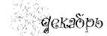
ДОМАШНИЕ ЖИВОТНЫЕ

Кучерявая овечка
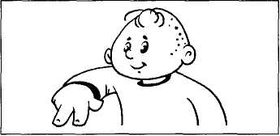
(Показать «кудряшки» на голове.)
Переходит через речку.
(«Идём» указательным и средним пальцами.)

Щуря жёлтые глаза,
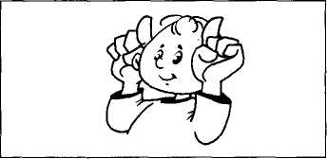
(Прищурить глаза.)
Ей навстречу шла коза.
(Показываем «рога» — пальцы над ушами.)

— Не пущу тебя, овечка,
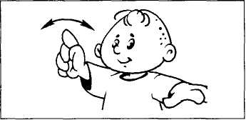

(Наклонить голову с «рогами» вперёд.)
Не пройдёшь ты через речку!
(Погрозить — указательный палец влево-вправо.)
Лошадь мимо проходила
(Пальцы собраны в щепоть, поочерёдно поднимаем-опускаем руки.)

И овечку пропустила.

(Руки отвели в сторону — жест, означающий: «Пропускаю».)

22


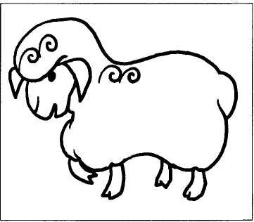
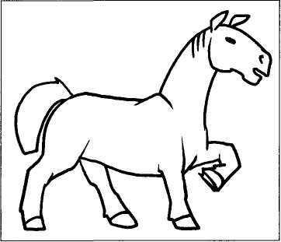

Дорисуй лошадке гриву.

Дорисуй шерсть овечке.

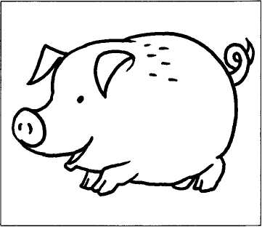
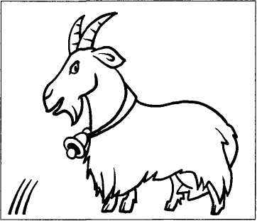

Дорисуй травку козе.

Дорисуй щетинку свинке.

Назови ласково:
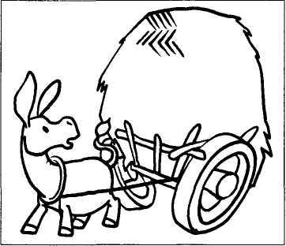
•лошадь — лошадка; •овца — ...
•коза — ...
•козёл — ...
•баран — ...
•осёл — ...

Дорисуй сено в повозке ослика.
23


ДОМАШНИЕ ПТИЦЫ

Утка плещется в пруду
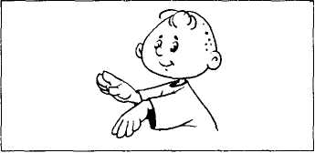
(Машем кистями от себя, пальцы выпрямлены.)

У хозяйки на виду.
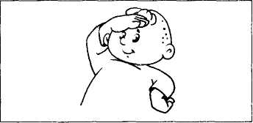
(Приставить руку «козырьком» ко лбу.)

Быстро к берегу плывёт
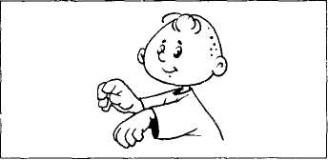
(Машем кистями, пальцы согнуты.)
И с воды идёт на взлёт.
(Машем руками-«крыльями».)

Во дворе — её соседка — Это курочка-наседка.
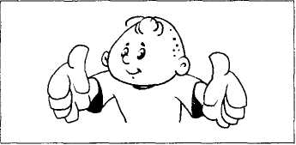
(Руки полукругом перед собой — как наседка придерживает крыльями своих цыплят.)

Под крылом — её цыплята, Очень дружные ребята.
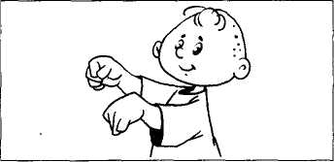
(Пальцы каждой руки собраны в щепоть, поочерёдно «клюют корм».)

24


Раскрась птиц в соответствии со значками.

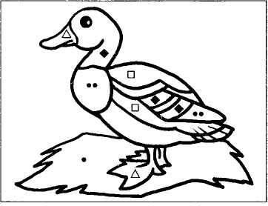
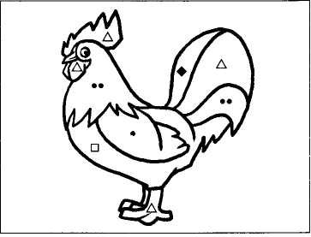

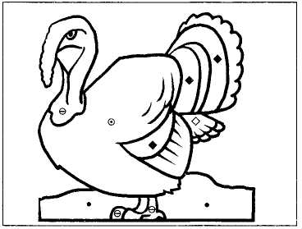
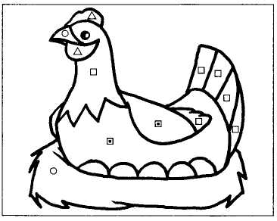

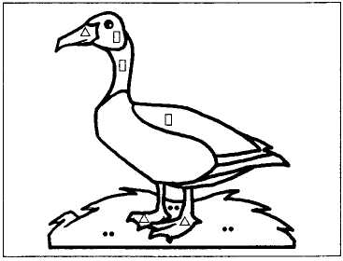

Скажи, используя слова «один», «два», «три», «четыре», «пять»:
•утка — одна утка, две утки, три утки, четыре утки, пять уток;
•петух — ...
•индюк — ...
•гусь — ...
•курица — ...

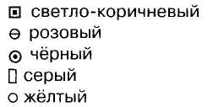
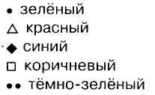
25



ЗИМНЯЯ ОДЕЖДА

Мама свяжет дочке
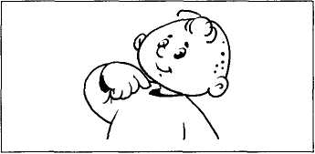
(«Вяжем на спицах»,)

Шарфик
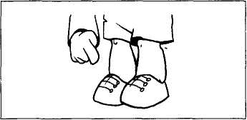
(Провести ладонью по шее и отвести руку за плечо — «перекидываем шарф».)

(Показать на ноги.)
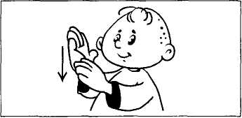
И НОСОЧКИ,

Шапочку и варежки,
(Показать на голову и кисти.)


Чтоб не мёрзнуть Варюшке.
(Погрозить — покачать указательным пальцем влево-вправо.)

26

Раскрась одежду в соответствии со значками.

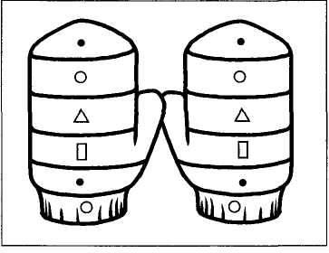
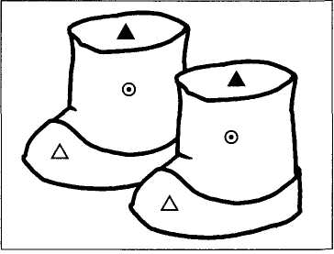
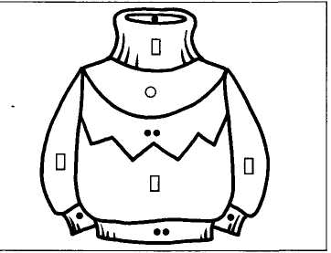
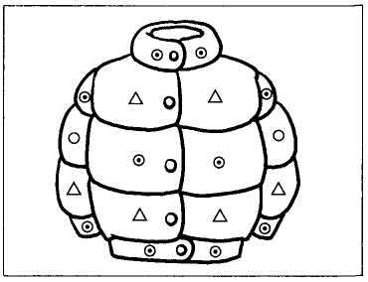

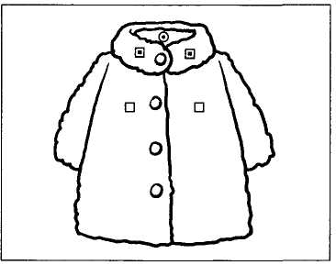

Скажи, используя слова «один», «два», «три», «четыре», «пять»:
•варежка — одна варежка, две варежки, три варежки, четыре варежки, пять варежек;
•валенок — ...
•свитер — ...
•куртка — ...
•шуба — ...

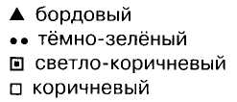
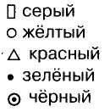
27


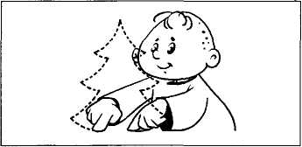
ЗИМНИЕ ЗАБАВЫ. НОВЫЙ ГОД

Между ёлок вдоль реки
(Нарисовать в воздухе ёлку.)

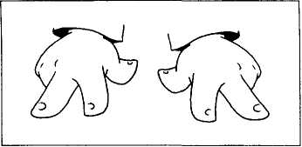
Разбрелись снеговики.
(Обе руки с «ножками» — указательными и средними пальцами — расходятся в разные стороны.)

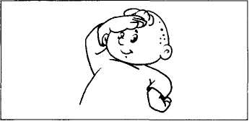
Каждый ищет
(Рука «козырьком» колбу.)

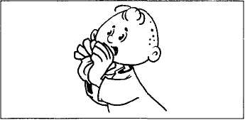
и зовет
(Ладони «рупором» ко рту.)

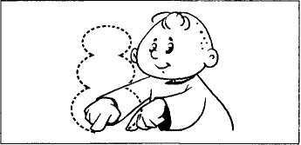
Снежных баб на хоровод.
(Нарисовать в воздухе снежную бабу.)

28


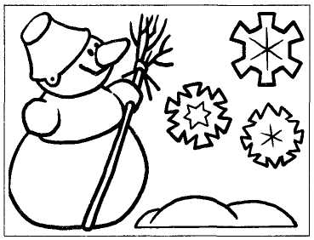
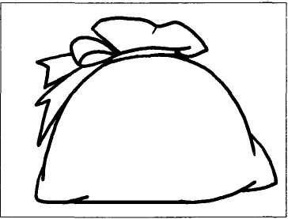

Сделай небо голубым, а снег, снеговика и снежинки оставь белыми.

Это — мешок с подарками. Нарисуй в нём то, что бы ты хотел получить в подарок от Деда Мороза.

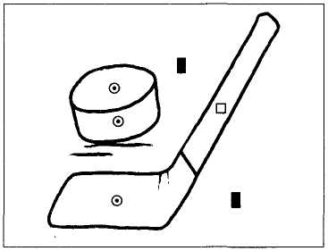
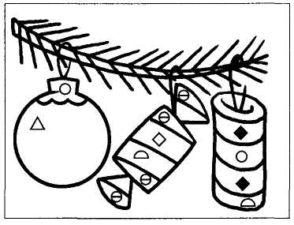
Раскрась шайбу, клюшку и ёлочные игрушки.

Посчитай от одного до пяти:

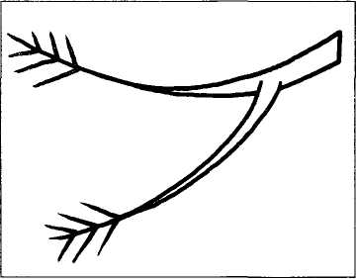
•снеговик — один снеговик, два снеговика, три снеговика, четыре снеговика, пять снеговиков; •снежинка — ... •игрушка — ... •шайба — ... •клюшка — ...

Дорисуй иголки еловой лапке.
29

ЧАСТИ ТЕЛА

Очень сложен человек:
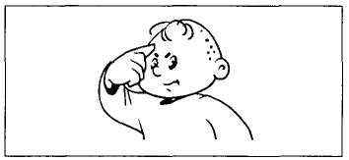
(Указательный палец на лбу, нахмуриться.)

Двое глаз и двое век.
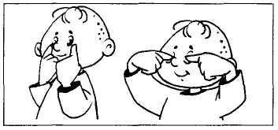
(Указательными пальцами показываем на глаза, затем на веки.)

И — внимательно смотри! —
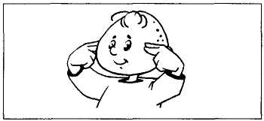
(Указательные и средние пальцы «идут» от глаз в направлении висков.)

Уха два и две ноздри.
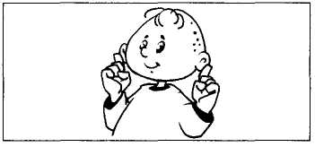
(Показываем на уши и ноздри.)

А вот пальчиков — по пять,

(Растопырить пальцы на обеих руках.)

Чтобы ими всё держать.

(Хва тающий жест руками.)

30

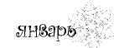
Покажи на картинке и на себе.

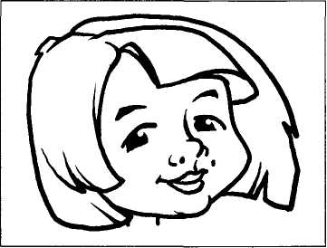
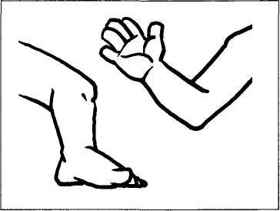
Лоб, брови, ноздри, губы, щёки, Кисть, локоть, плечо, бедро, колено,
подбородок. стопу, пятку.

Раскрась соответственно.

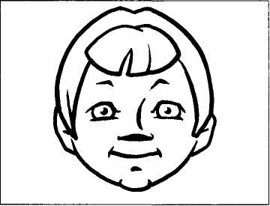
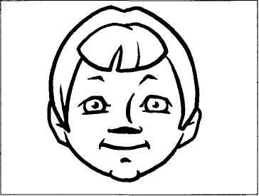

Рыжеволосая и зеленоглазая.

Светловолосая и синеглазая.

Посмотри в зеркало и скажи, какой (какая) ты — опиши цвет волос и глаз. А мама? Папа? Бабушка? Дедушка? Брат? Сестра?
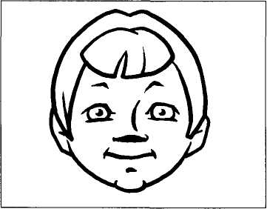

Темноволосая и кареглазая.
31


ТРАНСПОРТ

Идёт на взлёт, идёт на взлёт, Винты вращая, вертолёт.
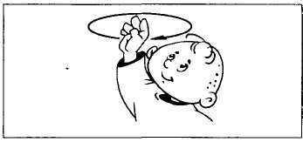
(Круги рукой над головой.)

Идут туда,
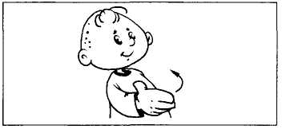
(Правой рукой показать влево.)

идут сюда
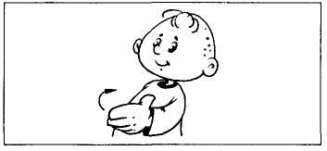
(Левой рукой показать вправо.)

По звонким рельсам поезда.
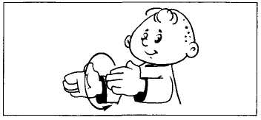
(Правая рука справа, а левая — слева описывают круги от себя, руки движутся параллельно друг ДРУГ/-)

И пароходы, корабли
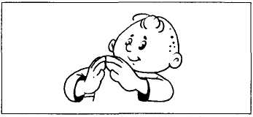
(Ладони, соединённые кончиками пальцев — «домиком», движутся вперёд пальцами вверх.)

Уходят в море от земли.
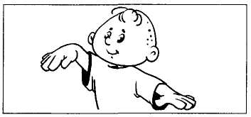
(Машем рукой на прощание.)

32


Скажи, используя слова «есть» и «нет»: есть автобус — нет автобуса; есть вертолёт — нет ...; есть самолёт — нет ...; есть корабль — нет ...; есть поезд — нет ....

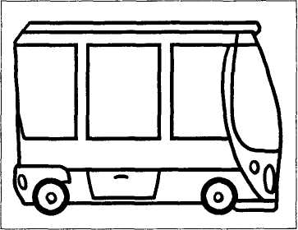
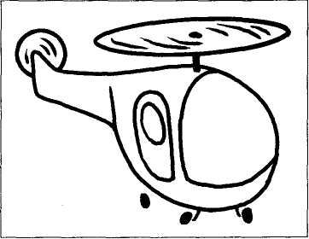

Дорисуй в автобусе пассажиров и раскрась его.

Оставь вертолёт белым, а небо вокруг него сделай голубым.

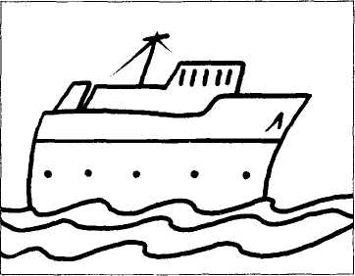
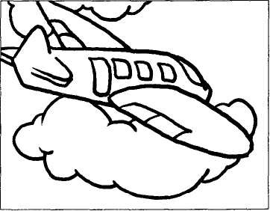

Корабль оставь белым, небо сделай голубым, а море — синим.

Оставь облако и самолёт белыми, а небо сделай голубым.

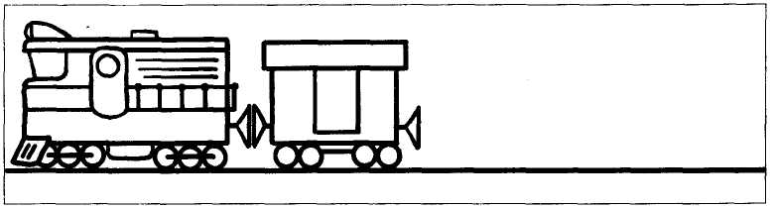
Дорисуй вагончики и раскрась поезд.
33

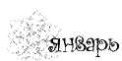
ПРАВИЛА ДОРОЖНОГО ДВИЖЕНИЯ

Красный — он один такой:

(Погрозили указательным пальцем — вперёд-назад.)

Не иди,
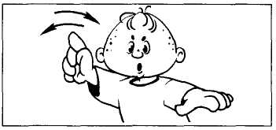
(Погрозили указательным пальцем влево-вправо.)

а просто стой!
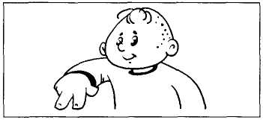
(Указательный и средний пальцы правой руки вниз.)

Жёлтый — всё ещё стоим
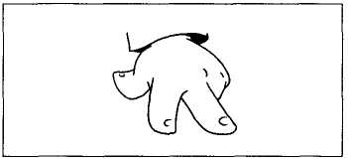
(Указательный и средний пальцы левой руки вниз.)

И внимательно следим.
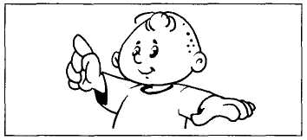
(Поднять вверх указательный палец.)

А зелёный подмигнёт —
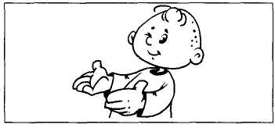
(Подмигнуть.)
И свободен переход!
(Обе руки повернули в одну сторону — «пропускающий» жест.)

34



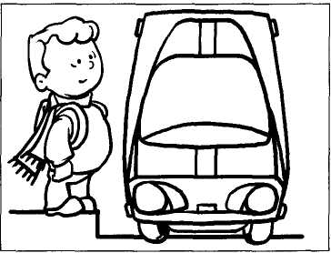
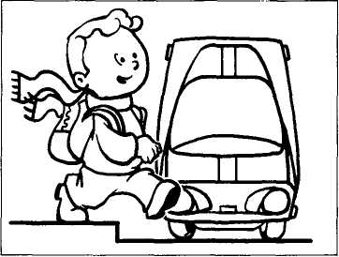
Покажи на картинках:

- пешеход пропускает машину;
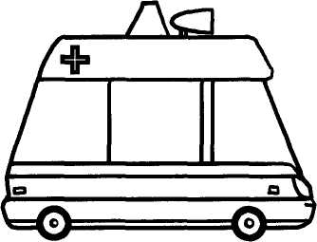
- машина пропускает пешехода.

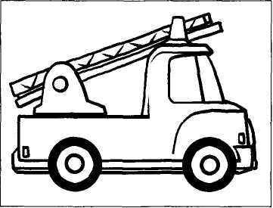

Объясни, для чего нужна пожарная Для чего нужна «скорая помощь»? машина.

Назови цвета по расположению:
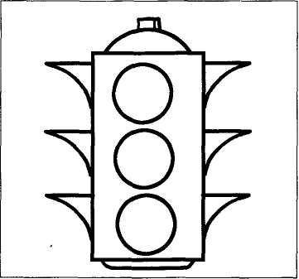
•верхний — ... •средний — ... •нижний — ...
Раскрась светофор.

35

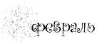
ИНСТРУМЕНТЫ

(Рассказываем стихотворение и показываем соответствующие движения).
Землю я копал лопатой — Яму выкопал когда-то.
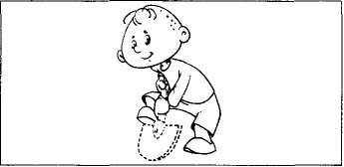

А теперь гребу граблями Мусор весь — в «подарок» яме.
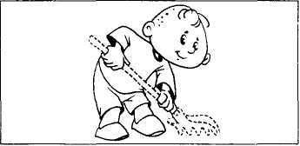

Пилим,пилим мы с тобой Ствол двуручною пилой.
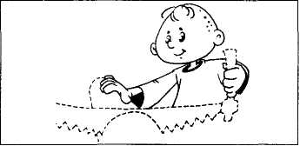

Рубим, рубим топором Между домом и двором.
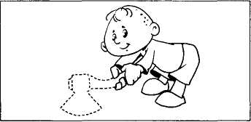

36


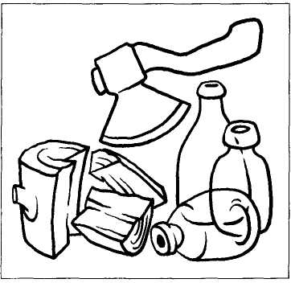
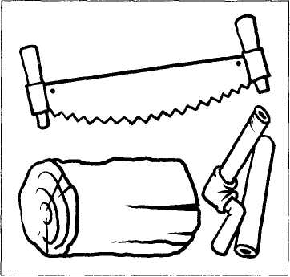

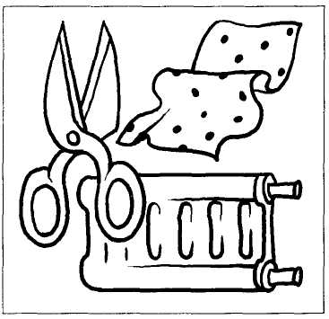
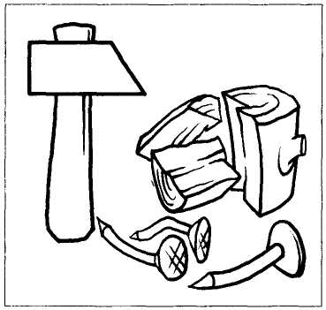
Раскрась только инструменты и те предметы, для которых эти инструменты нужны.

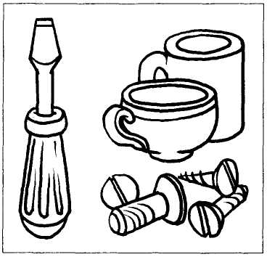
Что делают: •пилой — ... •топором — ...
молотком — ...
•ножницами — ...
•отвёрткой — ...

37

ПРОФЕССИИ

Каменщик из кирпичей Стену строит. Дом ничей.

(Кладём правую руку на левую, левую — на правую и т. д. всё выше и выше.)

Я — маляр, я стены крашу,
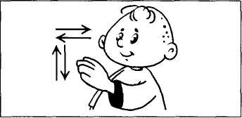

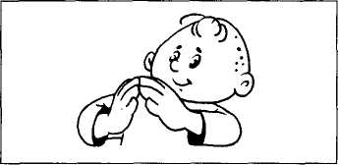
(Расслабленной кистью водим вверх-вниз.)
ПОТОЛОК («красим потолок»)
и кухню вашу.
(Движения рукой влево-вправо.)
Я — электрик. Свет включу,
(«Включаем свет, нажимая на выключатель».)
Только лампочку вкручу.
(«Вкручиваем лампочку» — вращательные движения кистью правой руки.)
Приходите в новый дом
(Ладони «домиком».)

И живите долго в нём!
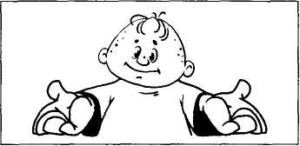
(Развести руки в стороны.)

38

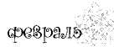
Раскрась картинки.

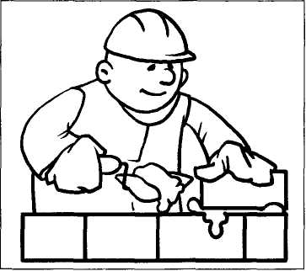
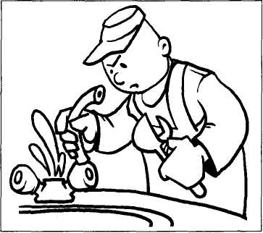

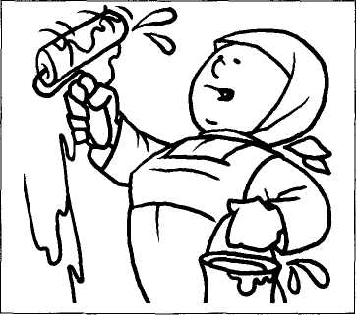
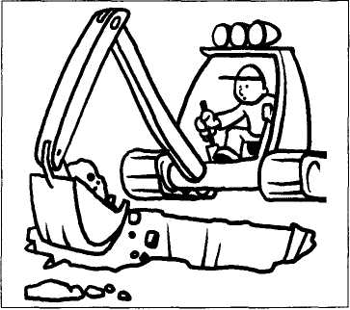

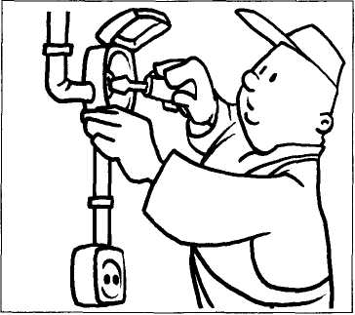
Что делает:
•каменщик — ... •сантехник — ... •маляр — ... •экскаваторщик •электрик — ...

39


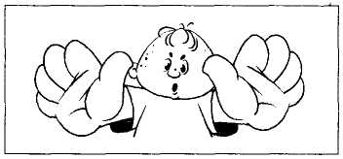
ЗАЩИТНИКИ ОТЕЧЕСТВА

Не допустят к нам войну,
(Обе ладони от себя.)

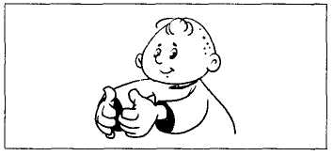
Защитят свою страну:
(Руки соединить перед собой.)

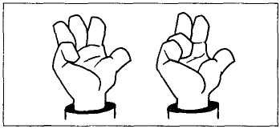
(Загибаем по одному пальцы сначала на правой руке, потом на левой, начиная с мизинца.)
5 4
Пограничник, вертолётчик,
3 2
Врач военный и танкист,
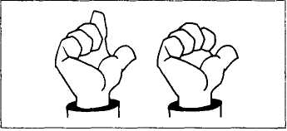
(Смена рук.)

5 4
А ещё — десантник, лётчик,

3 2
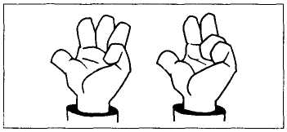
Снайпер и артиллерист.

40

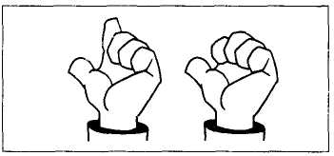
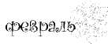
Раскрась картинки.

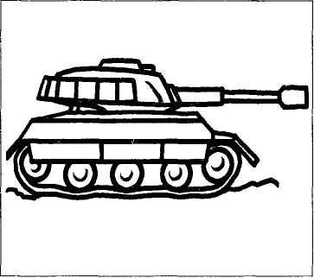
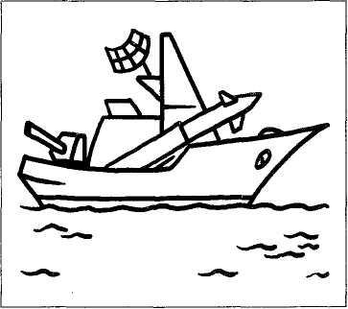
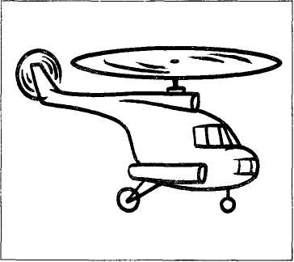
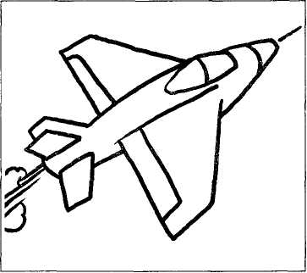

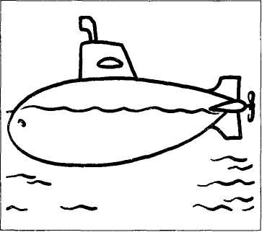

Посчитай от одного до пяти:
•танк — один танк, два танка, три танка, четыре танка, пять танков; •военный корабль — ... •подводная лодка — ...
•военный самолёт — ...
•военный вертолёт — ...

41

ВРЕМЕНА ГОДА
(Соединяем пальцы в колечки.)

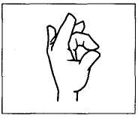
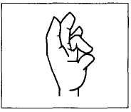
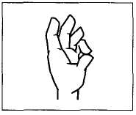
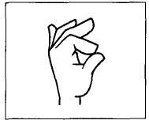

1-2 | 1-3 | 1-4 | 1-5
Мы, | конечно, | любим | лето:
1-5 | 1-4 | 1-3 | 1-2
Летом | всё | теплом | согрето,
 | (Смена рук.)

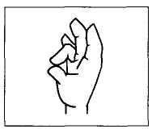
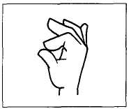
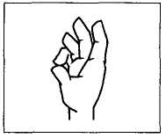
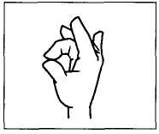

1-2 | 1-3 | 1-4 | 1-5
Но | за ним | приходит | осень,
1-5 | 1-4 | 1-3 | 1-2
Хоть | её | МЫ И | не просим,
 |  | (Смена рук.)
1-2 | 1-3 | 1-4 | 1-5
А | потом | идёт | зима —
1-5 | 1-4 | 1-3 | 1-2
И | бела, | И | холодна.
 |  | (Смена рук.)
1-2 | 1-3 | 1-4 | 1-5
За | зимой | идёт | весна —
1-5 | 1-4 | 1-3 | 1-2
Вновь | тепло | несёт | она.
42

февраль
Раскрась картинки.

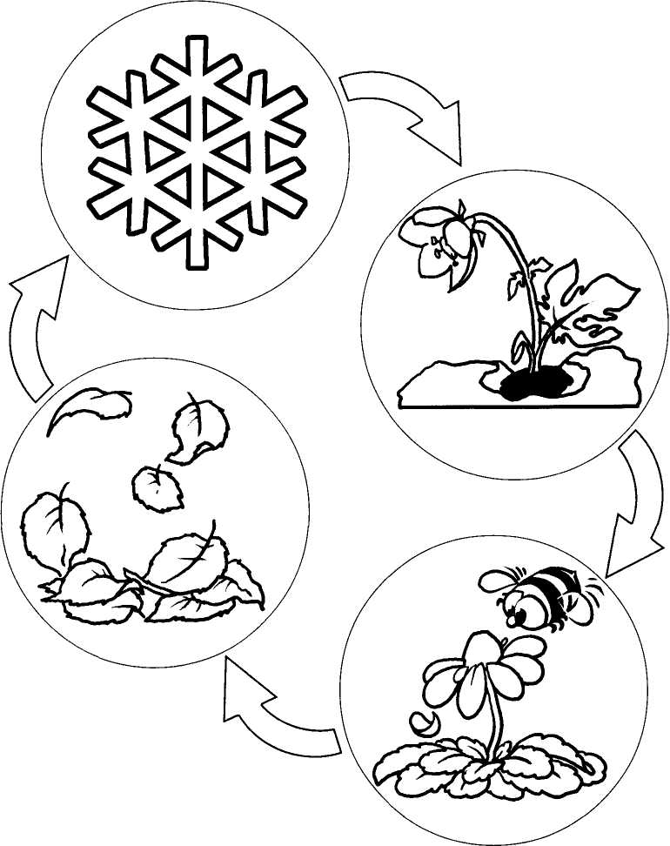
Назови времена года.
Что было до весны?
Что будет после весны? Что было до осени?
Что будет после зимы?

43

Март
СЕМЬЯ. МАМИН ДЕНЬ
(Самомассаж подушечек пальцев, один палец на одну строку.)

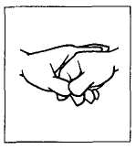
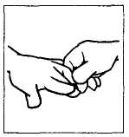
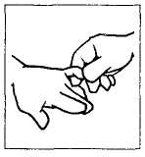
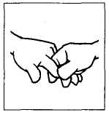
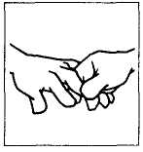
Мама, мамочка моя, /

Как же я люблю тебя! 2
Буду я бельё стирать, 3
Мыть посуду, вытирать, 4
Подметать и мыть полы — 5
(Смена рук.)

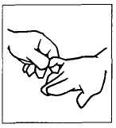
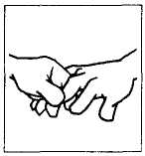
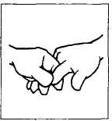
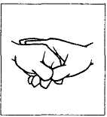
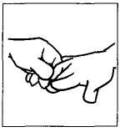
Вовсе не для похвалы! 5

Уберу свои игрушки, 4
Сам помою руки, ушки з
И, чтоб радовалась ты, 2
Подарю тебе цветы! 1
44


Раскрась картинки.
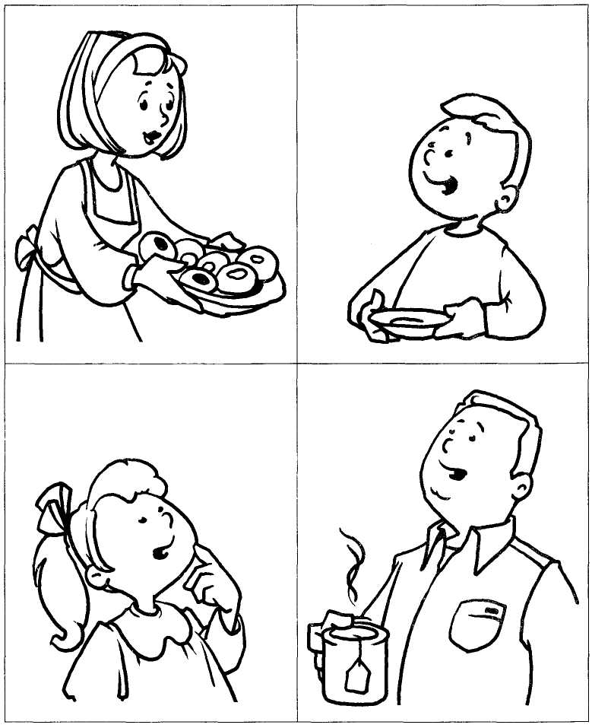
Кто кому кем доводится? Покажи на картинках: жену, сына, папу, брата, детей, мужа, дочь, маму, сестру, родителей.
Сосчитай до пяти со словами «брат», «сестра».
45
ЭЛЕКТРОПРИБОРЫ
(Самомассаж подушечек пальцев, один палец на одну строку.)

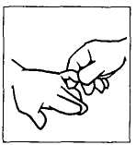
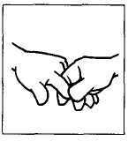
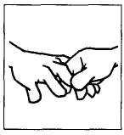
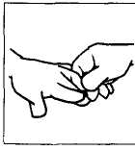
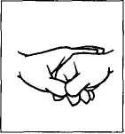

Любопытен пылесос — Он везде суёт свой нос. Шарит щёткой по углам -Нет ли сора, пыли там? Перегладил много брюк

(Смена рук.)
2
3 4 5

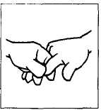
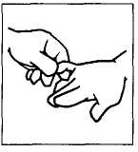
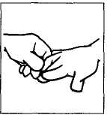
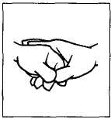
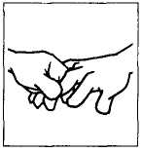

Электрический утюг. Он в одежде знает толк — Гладил хлопок, гладил шёлк. Тут и лампочка зажглась — И горела, не ленясь!

5 4 3 2 1

46


Раскрась картинки.

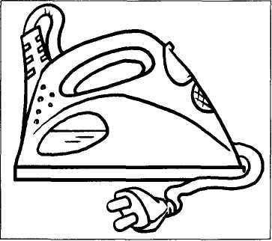
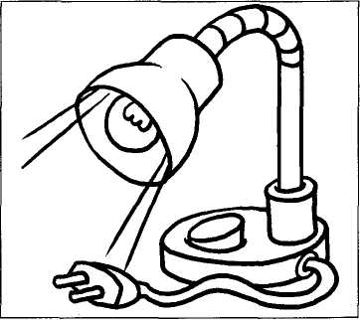
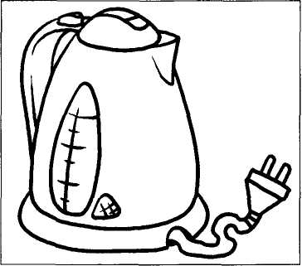
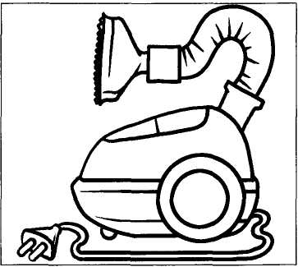
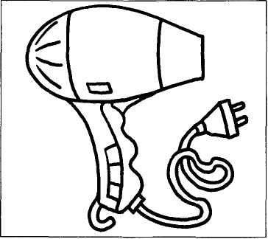

Для чего нужны:
•пылесос — ... •утюг — ... •фен — ...
•настольная лампа — . •электрический чайник

47

ПЕРВОЦВЕТЫ

После снежной пустоты
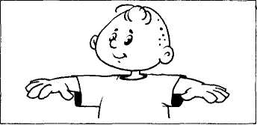
(Развести руки в стороны ладонями вниз.)

Распускаются цветы.
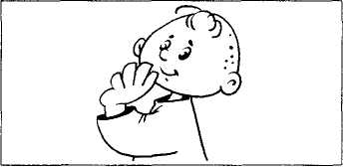
(Кисть вверх, пальцы раскрыть.)

Как давно не видел ты
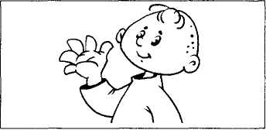
( То же самое другой рукой.)

Этой хрупкой красоты!
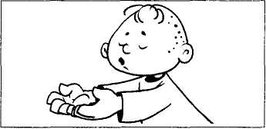
(Дунуть на обе руки и распрямить пальцы, ладони вверх.)

48


Раскрась только цветы в соответствии со значками.

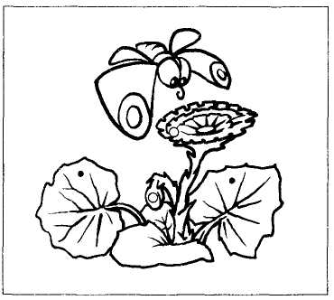
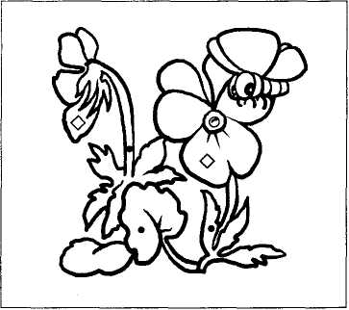

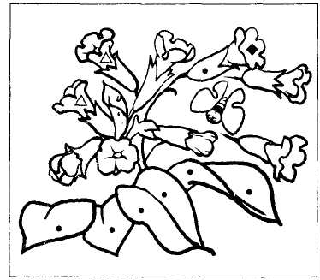
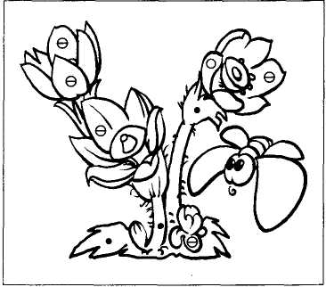

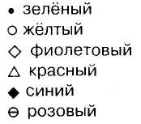
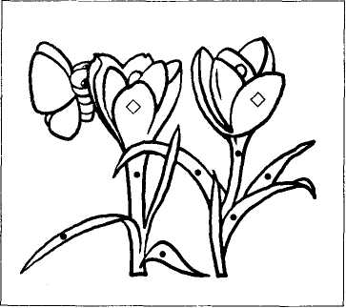
Скажи и покажи, где находятся бабочки.
(Над, на, за, под, между цветами.)
49


ВЕСНА В ПРИРОДЕ

(Соединяем пальцы в колечки.)

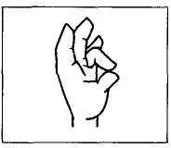
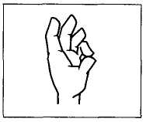
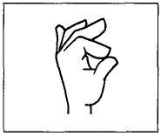
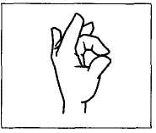

1-2

Тает
1-3
снег,
1-4
уходит
1-5
лёд,

1-5 И
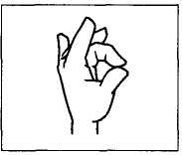
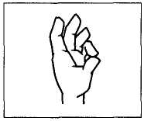
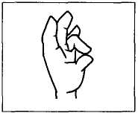
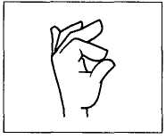
1-4 1-31-2
на речке — ледоход.
(Смена рук.)

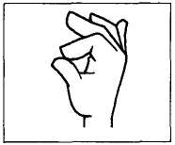
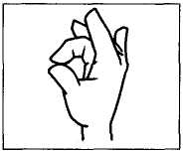
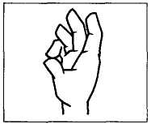
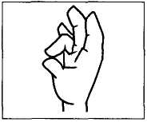

1-2

Скоро
1-3
к нам
1-4
придёт
1-5
апрель

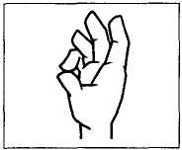
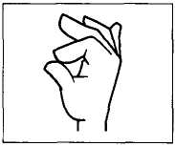
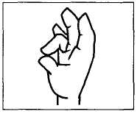
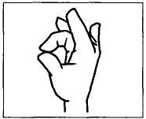

1-5

С крыш
1-4
опять
1-3
польёт
1-2
капель.

50


Раскрась картинки.

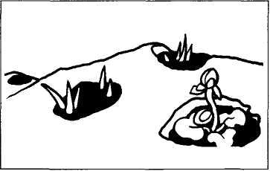
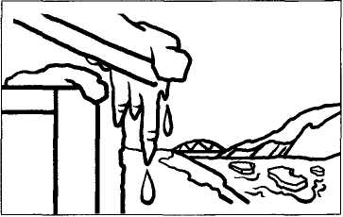

Что происходит со снегом весной?

Как он тает? Как называются первые участки земли? (Проталины.)
Что происходит весной со льдом на реках?
Как называется лёд, плывущий по реке? Что весной свисает с крыш? Что такое капель?

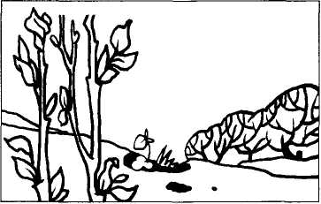
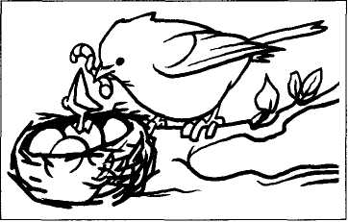

Что весной происходит с растениями:

•почки — ... (раскрываются); •листочки — ... (растут); •бутоны — ... (расцветают).
Что весной делают птицы:
• гнёзда — ... (строят, ремонтируют); •яйца — ... (откладывают, высиживают);
•птенцов — ... (выводят, выкармливают, защищают).

Кто весной появляется:
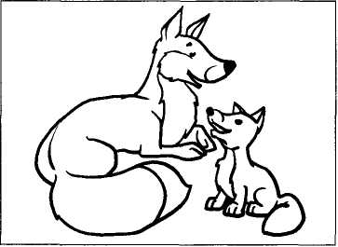
•у зайцев — ... •у лис — ... •у волков — ... •у белок — ... •у медведей — ... •у ежей — ...

51

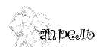
ТРУД ЛЮДЕЙ ВЕСНОЙ

В огороде у меня Пугало стояло.
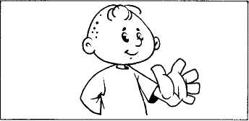
(Покачиваем левую ладонь — «пугало», пальцы выпрямлены.)

«Не ушло ли?» — Каждый день Птица проверяла.
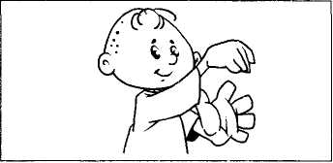
(Правая ладонь, как птица, порхает вокруг левой.)

И мечтала: «Вот уйдёт — Всё бы поклевала».
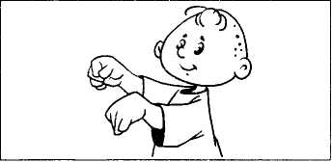
(Пальцы вместе — «клюют».)

Так что пугало не зря День и ночь стояло.

(Левая рука опять «пугало», правая рука — «улетает» от него.)

52


Раскрась картинки.

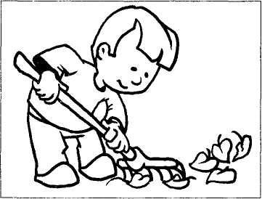
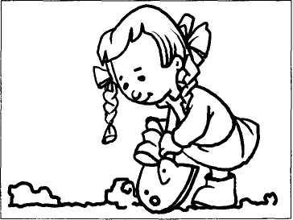

Что мы делаем граблями? (Сгребаем сухие ветки, листья, мусор, оставшийся после зимы.)

Что мы делаем лопатой в саду и огороде? (Копаем, окапываем, перекапываем.)

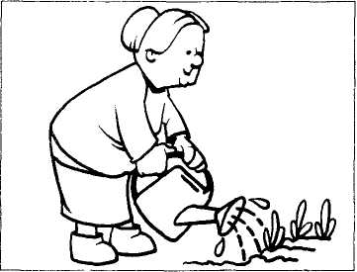
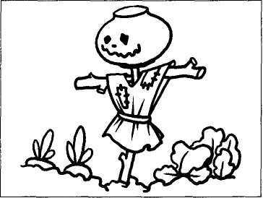

Что делаем лейкой? (Поливаем растения.)

Зачем ставят пугало в огороде? (Чтобы отпугивать птиц от посевов.)

Что делаем пилой в саду? (Пилим сухие ветки.)
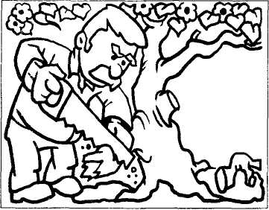

53


космос

Солнце — яркая звезда,
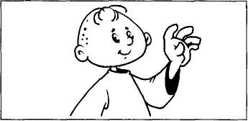
(Левая рука как будто держит небольшой мячик, пальцы разомкнуты — это Солнце.)

А вокруг — планеты.
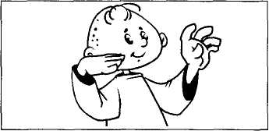
(Правая рука — пальцы сомкнуты и «летают» вокруг «Солнца».)

И летают — кто куда —
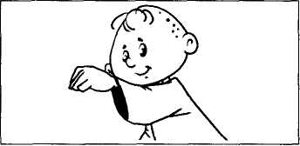
(Собрать пальцы левой руки вместе в движении справа налево.)

Быстрые кометы.
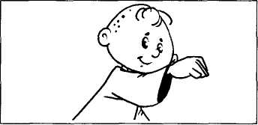
(Собрать пальцы правой руки вместе в движении слева направо.)

54


Раскрась картинки.

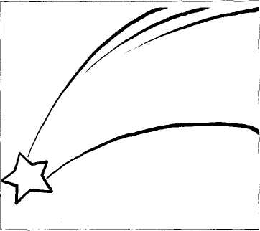
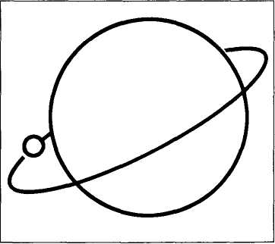

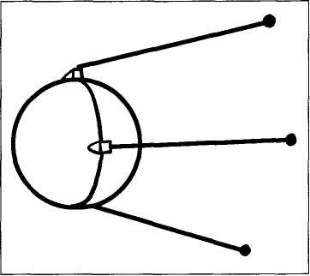
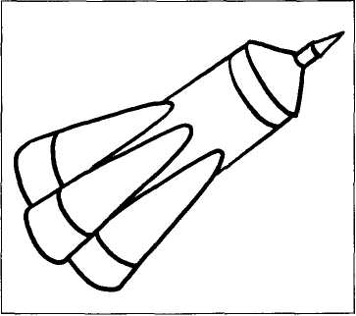
Посчитай от одного до пяти со словами:

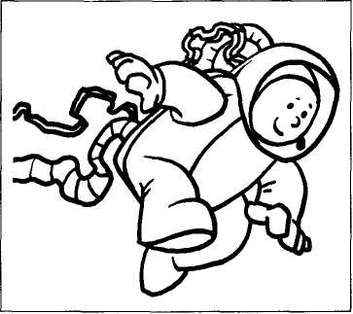
•планета — одна планета, две планеты, три планеты, четыре планеты, пять планет;
•комета — ...
•ракета — ...
•спутник — ...
•космонавт — ...

55

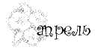
НАСЕКОМЫЕ И ПАУКИ

Паук свою раскинул сеть:
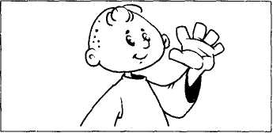
(Распрямляем левую ладонь — «паутина».)

Ах, как же мухе пролететь?
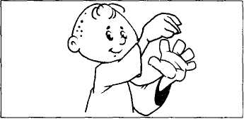
(Правая рука «порхает» перед «паутиной».)

Ведь у неё в лесу дела, Искала путь, но не нашла.
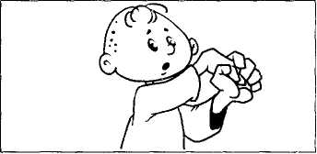
(Правая рука, «не найдя путь», влетает в «паутину», и левая рука хватает правую.)

И угодила к пауку Попить вечернего чайку.
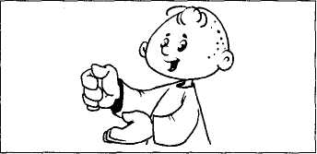
(Левая рука ладонью вверх — «блюдце», правая рука подносит «чашку» ко рту.)

56

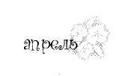
Раскрась картинки.

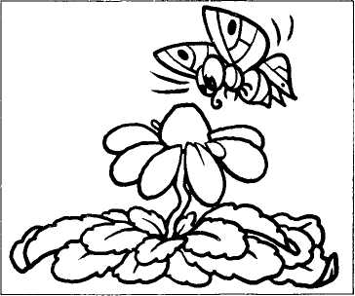
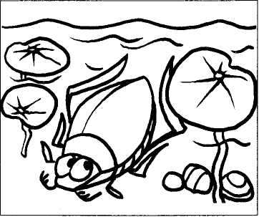

Где летает бабочка? (Над цветком.)

Где плывёт жук? (Под водой.)

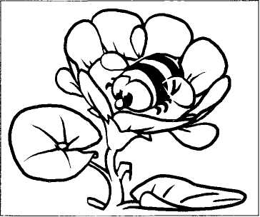
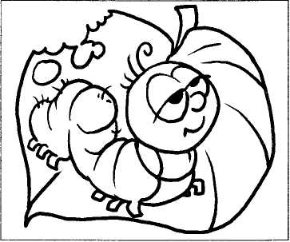

Где сидит пчела? (На цветке.)

Где ползёт гусеница? (По листу.)

Где паутина паука? (Между травинками.)
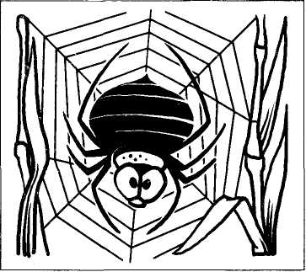

57

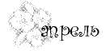
ПОСУДА
(Произнося выделенные слова, загибаем пальцы сначала на правой, а потом
на левой руке.)

5 4 3
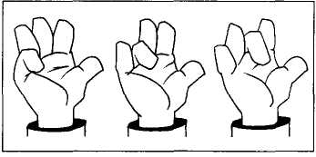
Вилки, ложки и ножи
Ты к обеду положи.

Не забудь ещё тарелки —
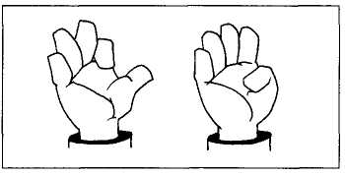
1
И глубоких дай, (Смена рук.)

и мелких.
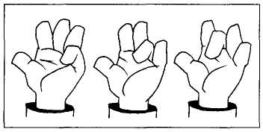
4
И стаканы — под компот,
3 И салфетки — на расход.

2 1 Хлеб и соль поставь на стол —
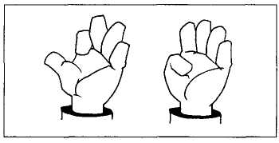

Скажут люди: «Хлебосол!»
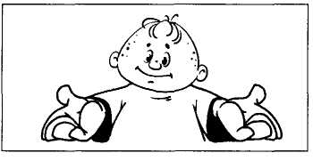
(Развести руки в стороны ладонями вверх.)

58


Раскрась картинки.

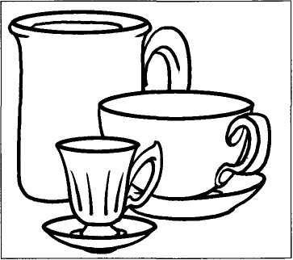
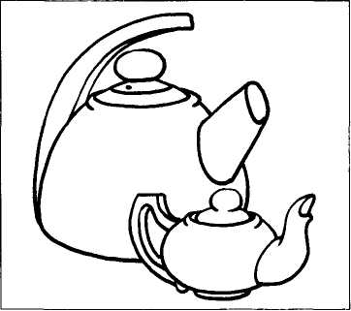

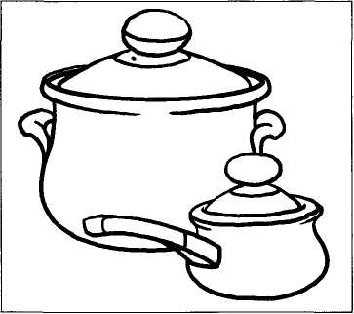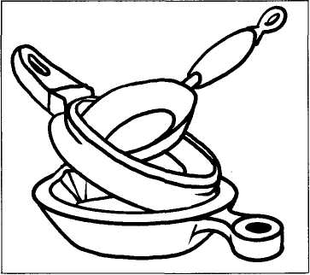

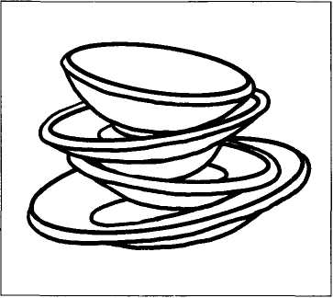
Для чего нужны:
•чайники — ... 'Сковородки — ... •чашки — ... -тарелки — ...
Посчитай от одного до пяти:
•чайник — один чайник, два чайника, три чайника, четыре чайника, пять чайников; •чашка — ... •кастрюля — ... •сковородка — ... •тарелка — ...

59


ЖИВОТНЫЕ ЖАРКИХ СТРАН

(Самомассаж подушечек пальцев, один палец на одну строку.)

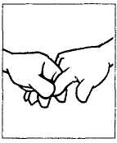
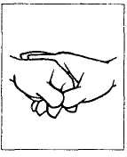
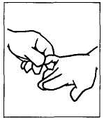
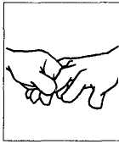
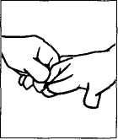

Носит бедный носорог На носу тяжёлый рог, А тяжёлый бегемот Без забот идёт-бредёт. По песку бредёт верблюд,

(Смена рук.)
5 4 3 2 1

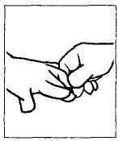
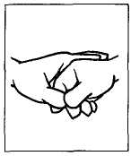
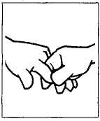
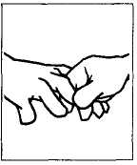
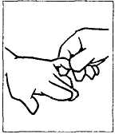

И ему не жарко тут. Кверху голову задрав, Щиплет листики жираф. И на ветках обезьяны Чистят вкусные бананы.

1
2
3
4
5

60


Раскрась животных в соответствии со значками.

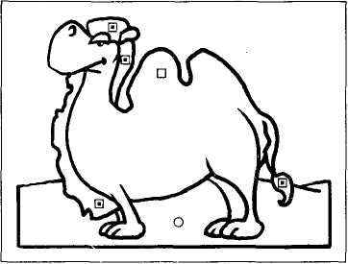
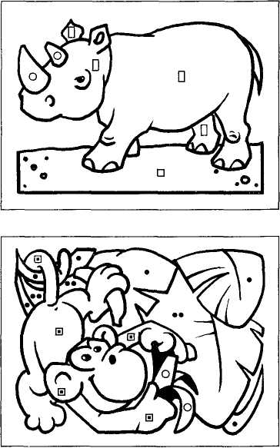
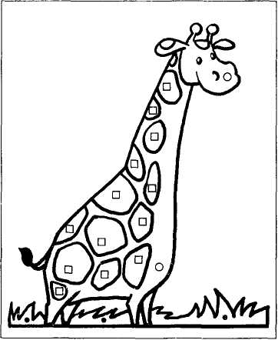
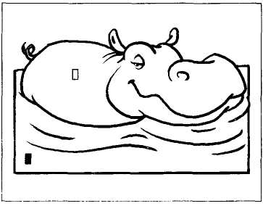

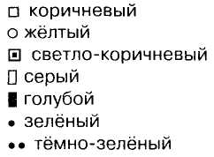
Назови ласково:
•бегемот — ... •обезьяна — ...
Назови маленького:
•жирафа — ... •верблюда — ...
Как ты думаешь, почему носорог так называется?
61


ГОРОД

(Самомассаж подушечек пальцев, один палец на одну строку.)

Собранье улиц, площадей, Машин, автобусов, людей, Многоэтажные дома Стоят, как книжные тома. Но всё же любим город мы
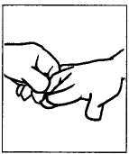
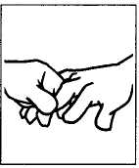
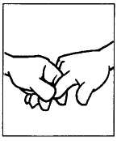
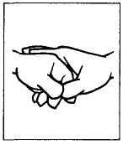
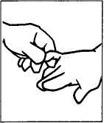
5
4 3 2 1

(Смена рук.)

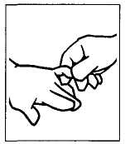
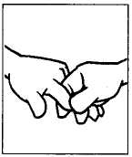
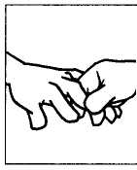
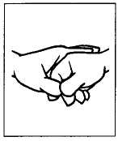
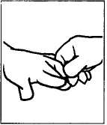
За то, что с лета до зимы 1

Встречаем радостных друзей, 2
А с ними можно и в музей, з
И в цирк пойти, и на каток 4
И погулять в любой денёк! 5
62


Раскрась картинки.

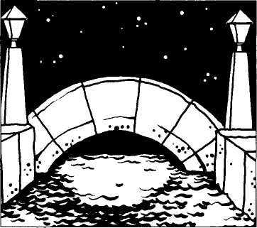
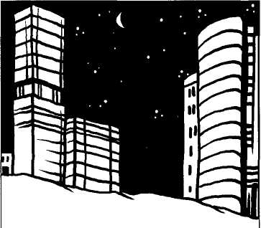

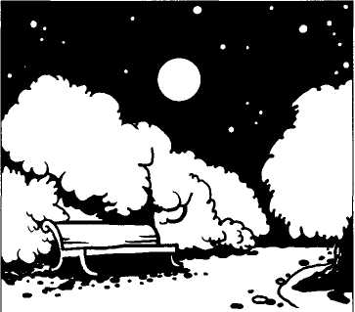
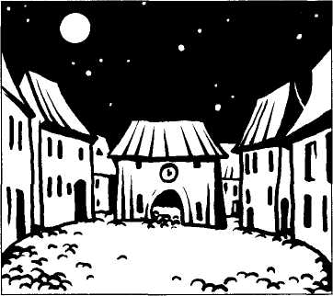

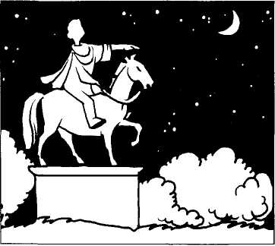
Скажи со словами «есть — нет»:
•есть каменный мост — нет каменного моста; •высотный дом — ... •тенистый парк — ...
•круглая площадь — ... •бронзовая скульптура — ...

63

